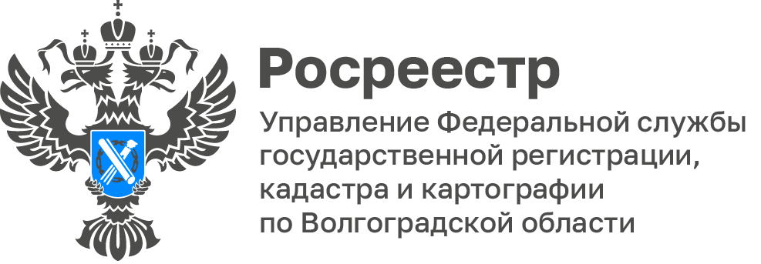

Около 2 млн. объектов капитального строительства охватила кадастровая оценка в Волгоградской области

Результаты государственной кадастровой оценки объектов капитального строительства, проведенной на территории Волгоградской области в 2023 году, обсудили на заочном заседании рабочей группы по методическому сопровождению государственной кадастровой оценки в 2023 году, созданной при Общественном совете при Управлении Росреестра по Волгоградской области.
Государственная кадастровая оценка ОКС охватила около двух миллионов зданий, помещений, сооружений, объектов незавершенного строительства и машино-мест, расположенных на территории нашего региона.
«Кадастровая стоимость ОКС, определенная в ходе проведения государственной кадастровой оценки, внесена в Единый государственный реестр недвижимости и начнет применяться в целях, предусмотренных законодательством Российской Федерации с 01 января 2024 года», - отметил Глеб Гриценко, председатель Некоммерческого партнерства «Волгоградская региональная коллегия оценщиков», член Общественного совета при Управлении.

С уважением,
Балановский Ян Олегович,
Пресс-секретарь Управления Росреестра по Волгоградской области
Mob: +7(987) 378-56-60
E-mail: balanovsky.y@r34.rosreestr.ru

